新桥街道中心幼儿园小三班幼儿生活状况记录表

观察时间：2.15

观察对象：小三班幼儿

观察者：朱老师、张老师

观察目标：了解目标幼儿在园的情况。

观察内容：观察目标幼儿来园、午餐、午睡、游戏等情况。

|  |  |  |  |  |  |
| --- | --- | --- | --- | --- | --- |
| 学号 | 姓名 | 签到 | 午餐 | 午睡情况 | 备注 |
| 1 | **巢熠阳** | ○ | √ | ○ | 12:30后睡觉 |
| 2 | **王钧逸** | ○ | ○ | ○ | 老师喂午餐；12:30后睡觉 |
| 3 | **陈雨航** | ○ | √ | ○ | 吃两碗炒饭；12:30后睡觉 |
| 4 | **孙贝牙** | ○ | √ | √ |  |
| 5 | **陈盼** | √ | √ | √ | 吃两碗炒饭； |
| 6 | **李宇涵** | √ | √ | √ | 吃两碗炒饭； |
| 7 | **穆永泽** | ○ | ○ | √ | 老师喂午餐； |
| 8 | **陆宇轩** | √ | √ | √ |  |
| 9 | **张睿宸** | √ | √ | √ |  |
| 10 | **高文浩** | √ | √ | √ | 吃两碗炒饭； |
| 11 | **郁明泽** | √ | ○ | ○ | 老师喂午餐；12:30后睡觉 |
| 12 | **万灵杰** | √ | √ | √ |  |
| 13 | **袁明楷** | √ | √ | √ |  |
| 14 | **张砚钧** | √ | √ | √ |  |
| 15 | **蒋绍文** | √ | √ | √ | 吃两碗炒饭； |
| 16 | **赵天羽** | √ | √ | √ |  |
| 17 | **唐锦轩** | √ | √ | √ | 吃两碗炒饭； |
| 18 | **何书泽** | √ | ○ | √ | 老师喂午餐； |
| 19 | **杨景言** | ○ | ○ | √ | 老师喂午餐； |
| 20 | **欧阳悦** | √ | √ | √ |  |
| 21 | **陆忻妍** | √ | √ | ○ | 老师喂午餐；12:30后睡觉 |
| 22 | **黄钰洁** | √ | √ | √ | 吃两碗炒饭； |
| 23 | **蔡晗熙** | √ | √ | √ |  |
| 24 | **韩文雅** | √ | √ | √ | 吃两碗炒饭； |
| 25 | **陈悦** | √ | ○ | √ | 老师喂午餐； |
| 26 | **丁妤暄** | √ | √ | √ |  |
| 27 | **贾清晨** | √ | √ | √ |  |
| 28 | **朱明曦** | √ | √ | √ | 吃两碗炒饭； |
| 29 | **钱宣妤** | ○ | √ | ○ | 12:30后睡觉 |
| 30 | **叶歆雅** | √ | √ | √ |  |
| 31 | **郑雅姝** | √ | √ | √ |  |
| 32 | **朱姝妍** | √ | √ | √ |  |
| 33 | **杨芷若** | √ | √ | √ |  |
| 34 | **任伊桐** | ○ | √ | ○ | 12:30后睡觉 |

备注：（进教室：主动签到√ 提醒签到○ 午餐：自己吃完午餐√ 老师喂吃完午餐○ 午睡：12：30前√ 12：30后○）

**评价与分析：**

来园人数34人，今天所有的孩子都入园上学，未有幼儿请假。

**入园情绪及喝牛奶：**

今天，孩子们都能够开开心心的拿好自己的东西进入幼儿园，棒棒哒。进入教室后，巢熠阳、陈雨航、孙贝牙、陈盼、李宇涵、陆宇轩、张睿宸、高文浩、郁明泽、万灵杰、袁明楷、张砚钧、蒋绍文、赵天羽、唐锦轩、何书泽、陆忻妍、欧阳悦、黄钰洁、蔡晗熙、韩文雅、陈悦、丁妤喧、贾清晨、朱明曦、钱宣妤、叶歆雅、郑雅姝、朱姝妍、杨芷若等孩子能够主动绕水壶，陈盼、李宇涵、陆宇轩、张睿宸、高文浩、郁明泽、万灵杰、袁明楷、张砚钧、蒋绍文、赵天羽、唐锦轩、陆忻妍、欧阳悦、黄钰洁、韩文雅、丁妤喧、贾清晨、朱明曦、钱宣妤、朱姝妍、能够主动签到；

巢熠阳、陈雨航、孙贝牙、陈盼、李宇涵、陆宇轩、张睿宸、高文浩、郁明泽、万灵杰、袁明楷、张砚钧、蒋绍文、赵天羽、唐锦轩、陆忻妍、欧阳悦、黄钰洁、蔡晗熙、韩文雅、丁妤喧、贾清晨、钱宣妤、叶歆雅、郑雅姝、朱姝妍、杨芷若、任伊桐等孩子喝过牛奶之后能够主动打卡，为你们点赞。

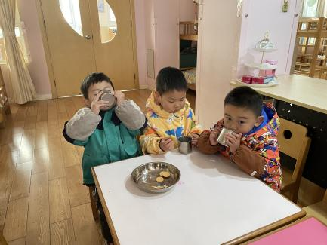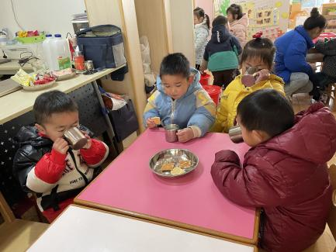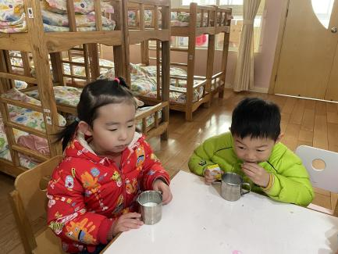

**集体活动：**

今天我们开展了美术活动《我的家》，家是孩子认为最安全而又温馨的港湾。本次主要引导幼儿用半圆形与方形的组合变成蘑菇房子，并用自己喜欢的颜色装饰自己的蘑菇家从而提高幼儿的动手能力，对绘画感兴趣，感受家的温暖。最后通过用鲜艳的颜色给家涂色表达自己对家的感受。小班的孩子对于画半圆形、三角形、正方形还是第一次，对于小班的孩子已经有了涂色的经验，涂色时缺乏一定的耐心，不能细致地去涂色，力度掌握还不够。握笔姿势还需要不断提醒。

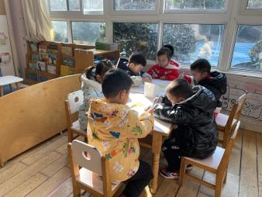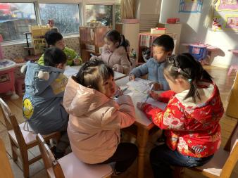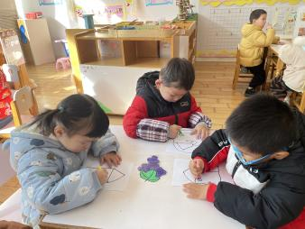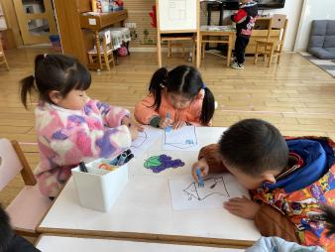

**午餐情况：**

今天，我们吃的是扬州炒饭、肉圆汤，在今天的午餐过程中，孩子们都能在12:20前将碗中的炒饭和汤全部吃完，其中陈雨航、陈盼、李宇涵、高文浩、蒋绍文、唐锦轩、黄钰洁、韩文雅、朱明曦吃了两碗炒饭，为你们点赞。王钧逸、陈悦、杨景言、何书泽、穆永泽要老师喂，要加油喽！

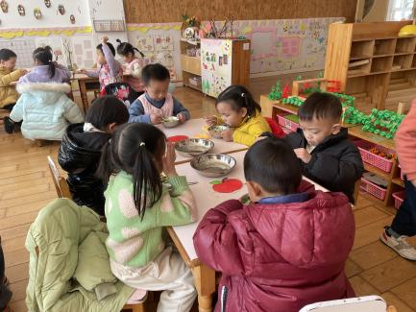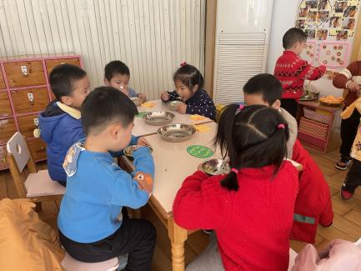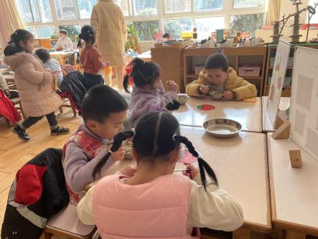

**午睡情况：**

在今天午睡过程中，孙贝牙、陈盼、李宇涵、穆永泽、陆宇轩、张睿宸、高文浩、万灵杰、袁明楷、张砚钧、蒋绍文、唐锦轩、何书泽、杨景言、欧阳悦、黄钰洁、蔡晗熙、韩文雅、陈悦、丁妤喧、贾清晨、朱明曦、叶歆雅、郑雅姝、朱姝妍、杨芷若都能够在12:30 前便能够自主进入睡眠，为你们点赞！

**区域游戏情况：**

在喝完牛奶之后，孩子们便开始玩起了区域游戏，陈雨航、高文浩、郁明泽、唐锦轩、黄钰洁、在生活区玩滚球游戏。陈悦、郑雅姝、朱姝妍、在图书角看书。李宇涵、张砚钧、贾清晨、在科探区玩青蛙弹跳赛，陈盼、穆永泽、陆宇轩、万灵杰、在桌面建构区建构机器人，孙贝牙、张睿宸、在地面建构区建构房子。杨景言、叶歆雅、在益智区玩蘑菇钉。巢熠阳、王钧逸、袁明楷、蒋绍文、赵天羽在益智区玩拼图游戏；蔡晗熙、在美工区玩橡皮泥、何书泽、陆忻妍、杨芷若、欧阳悦、韩文雅、丁妤喧、朱明曦、在娃娃家照顾娃娃，给娃娃烧饭。任伊桐、钱宣妤未玩到区域游戏。

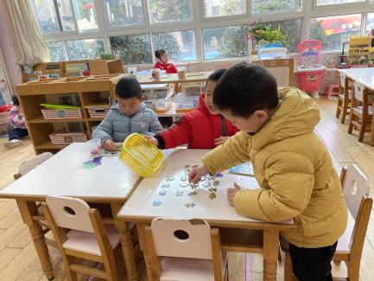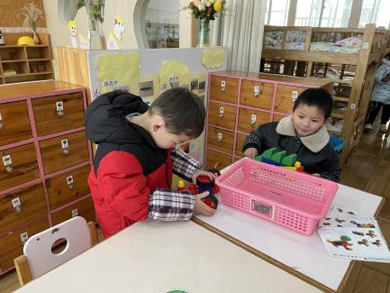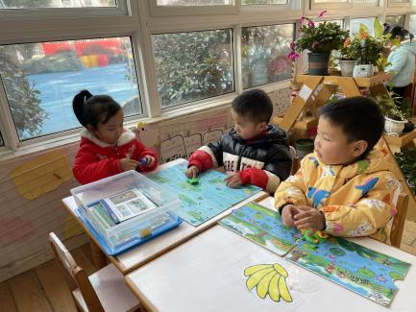

**户外游戏情况**

今天，我们进行了户外游戏，我们玩的是安吉桶，老师依据场地将安吉桶布置成不同的场景供幼儿挑战，只见有的孩子在玩单杠，有的孩子爬上安吉桶，在玩翻越安吉桶的游戏，有的孩子在玩滚桶游戏，还有的孩子在玩穿越安吉桶的游戏，孩子们玩的可开心啦！

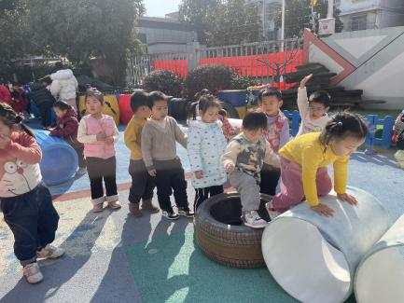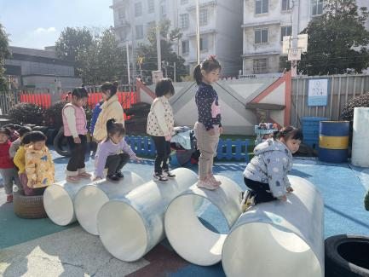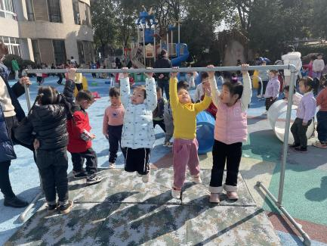

**其他活动情况：**

今天，孩子们来到了户外一起做了我们的新早操，你看孩子们认真的跟着老师做了起来，做到可神气啦！

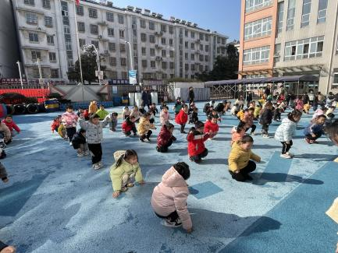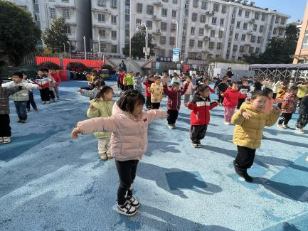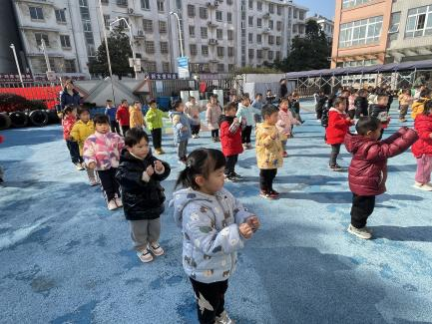

**老师的话：**

1.本学期开学发现部分孩子会有迟到的问题，已经影响到孩子正常的一日生活，早上的区域游戏不能参加到，后期分享交流孩子没办法交流，为了进一步提高孩子的游戏水平，也为了培养孩子早睡早起的良好习惯，希望家长能够全力配合，让孩子每天早上8:20准时来园，不要迟到哦。  
 2.在家继续鼓励孩子们坚持自己能做的事情自己做。

3.根据市区教育局通知，2022年12月19日至2023年1月11日因疫情停课17天，1.需退保育教育费736元，我园将在本学期的保育教育费收取中作抵扣。2.延时班费退100元，将在本学期按实际参与情况抵扣。